V | v | v | 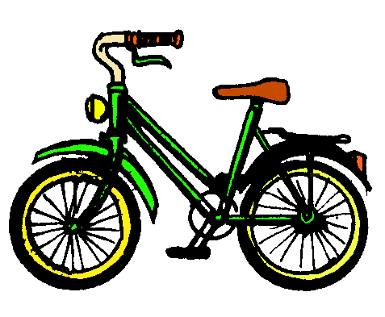
un vélo

